## **Procédure détaillée de génération de l’artefact JAVA (JAR)**

Table des matières

**Procédure détaillée de génération de l’artefact JAVA (JAR)** 1

Introduction 1

I. Connexion 1

I. Exportation en .JAR 2

II. Visualisation de l’IHM 3

# Introduction

Ce manuel decrit l’exportation de l’ihm en .jar qui sera présentée pour la fin de la R1. Le prototype actuel permet de visualiser :

* la page d’authentification
* la page de gestion des objets connectés

## Connexion

La connexion est possible à partir de l’identifiant et du mot de passe pré-définis dans la base de donnée.

Lorsque l’authentification est validée, une requête SQL est envoyée à la base de donnée . On test si la combinaison utilisateur/mot de passe est correcte dans quel cas la connexion se fait et l’utilisateur peut accéder à la page de gestion des objets . Sinon, un message d’erreur indique que les identifiants sont incorrects.

Une fois connecté, une page de gestion des nouveaux objets s’affiche. Elle permet pour le moment d’ajouter un nouveau capteur et de visualiser le nombre de capteurs connectés.

Pour cela, il faut choisir le type du capteur dans la liste suivante :

* Capteur de température
* Capteur de fumée
* RFID ( bracelet)
* Capteur d’hygrométrie
* Capteur de présence
* Capteur d’appel
* Capteur d’ouverture

## Exportation en .JAR

Afin d’obtenir un .JAR pour un fichier et/ou un projet JAVA il faut faire un clique droit sur le fichier concerné. Ici, il s’agit de Ihm.java.

Ensuite, selectionner «  Export »

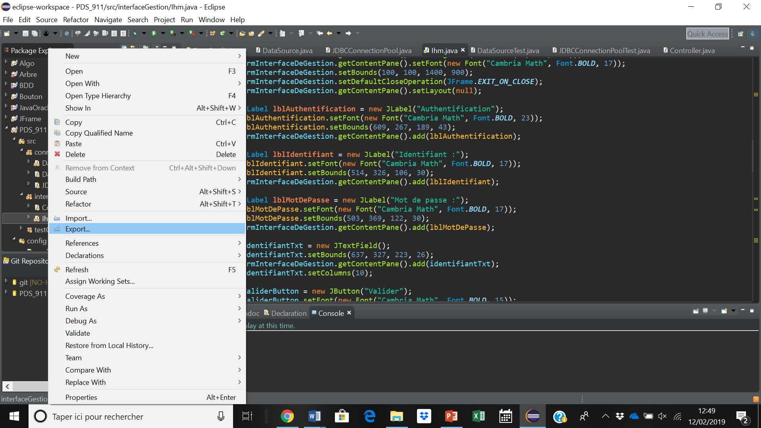

Lorsque la fenêtre s’ouvre il faut sélectionner «  Runnable JAR file » sous « Java »

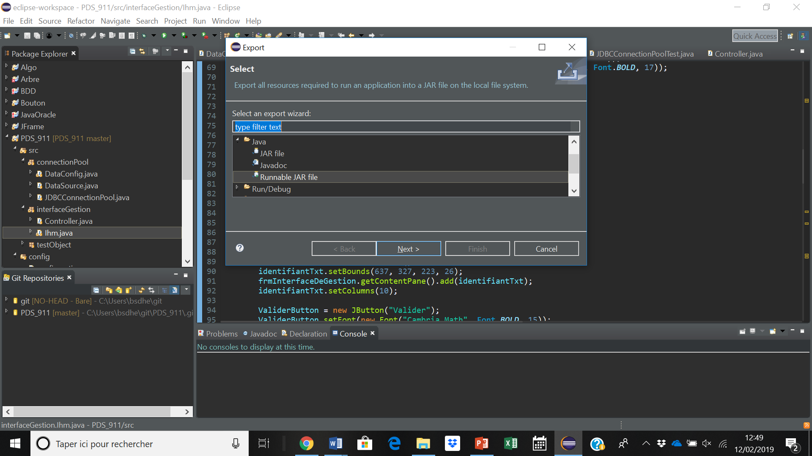

A cette étape, on selectionne le main de la classe concernée. Il faut avoir lancer la classe au moins une fois pour qu’il apparaisse dans la liste de choix «  Launch configuration ».

On choisira ensuite la destination où le .JAR sera sauvegardé.

Dans notre cas, on choisis de copier les librairies nécessaires dans un sous-dossier plutôt que de les extraire ou de les avoir dans un package différent.

Pour finir il faut cliquer sur « Finish ».

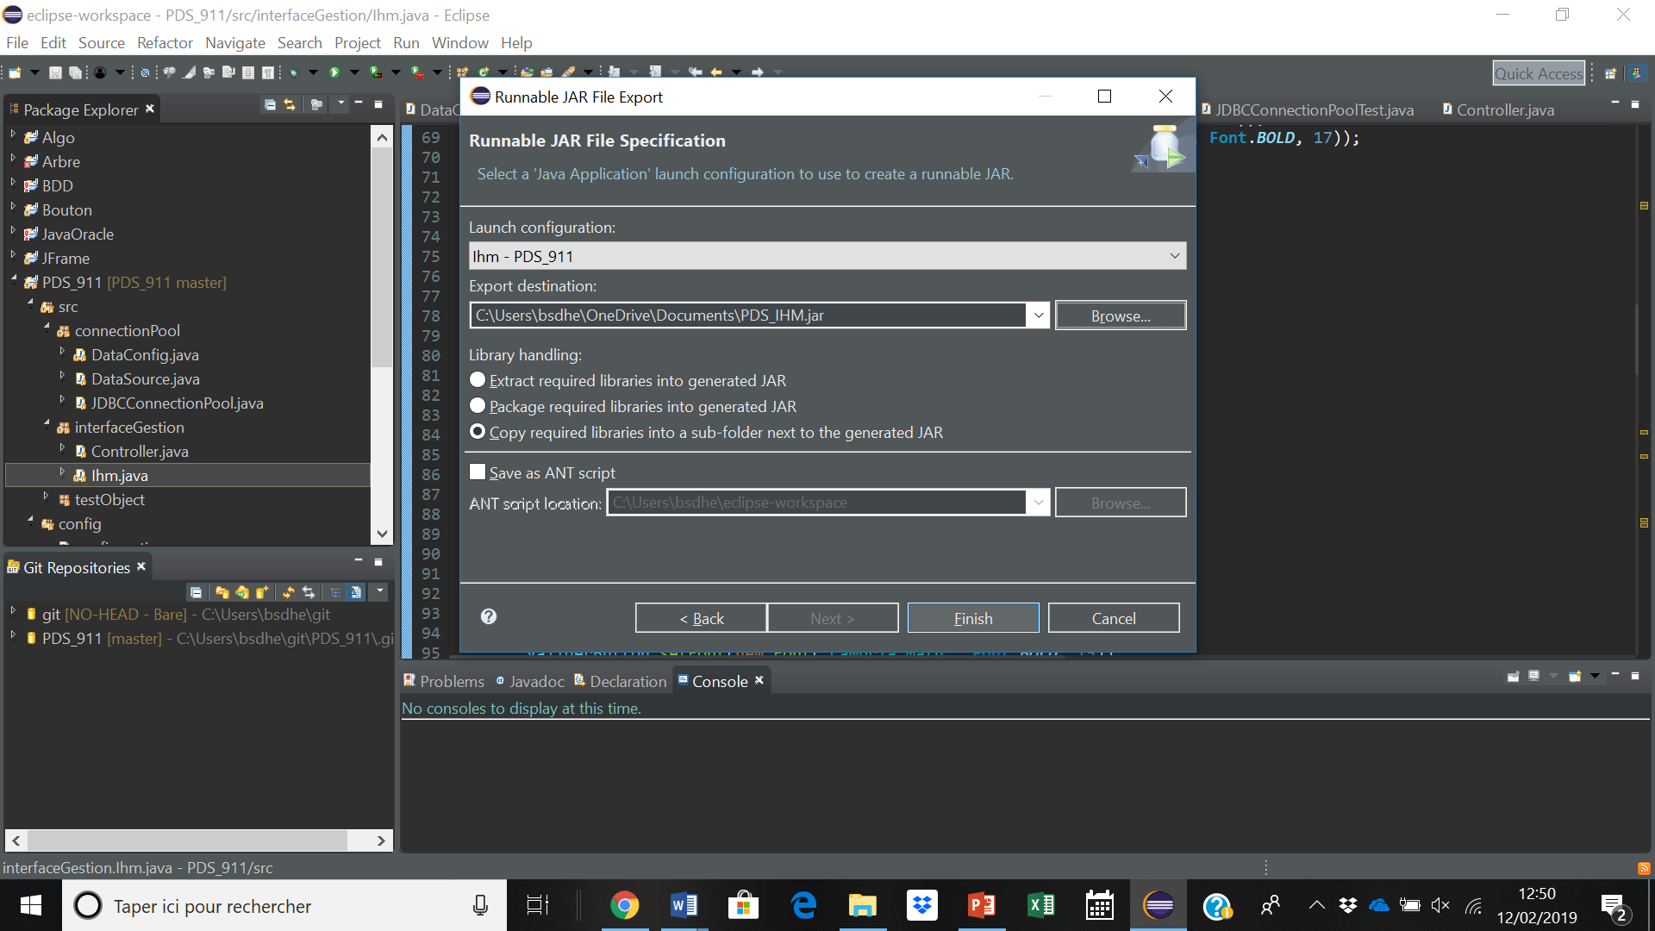

## Visualisation de l’IHM

Le .JAR est ainsi créé et il faut le récupérer dans l’emplacement spécifié aux etapes précédentes.

Afin de visualiser l’IHM il faut double cliquer sur le .JAR généré précédement.

La page obtenue est la suivante :

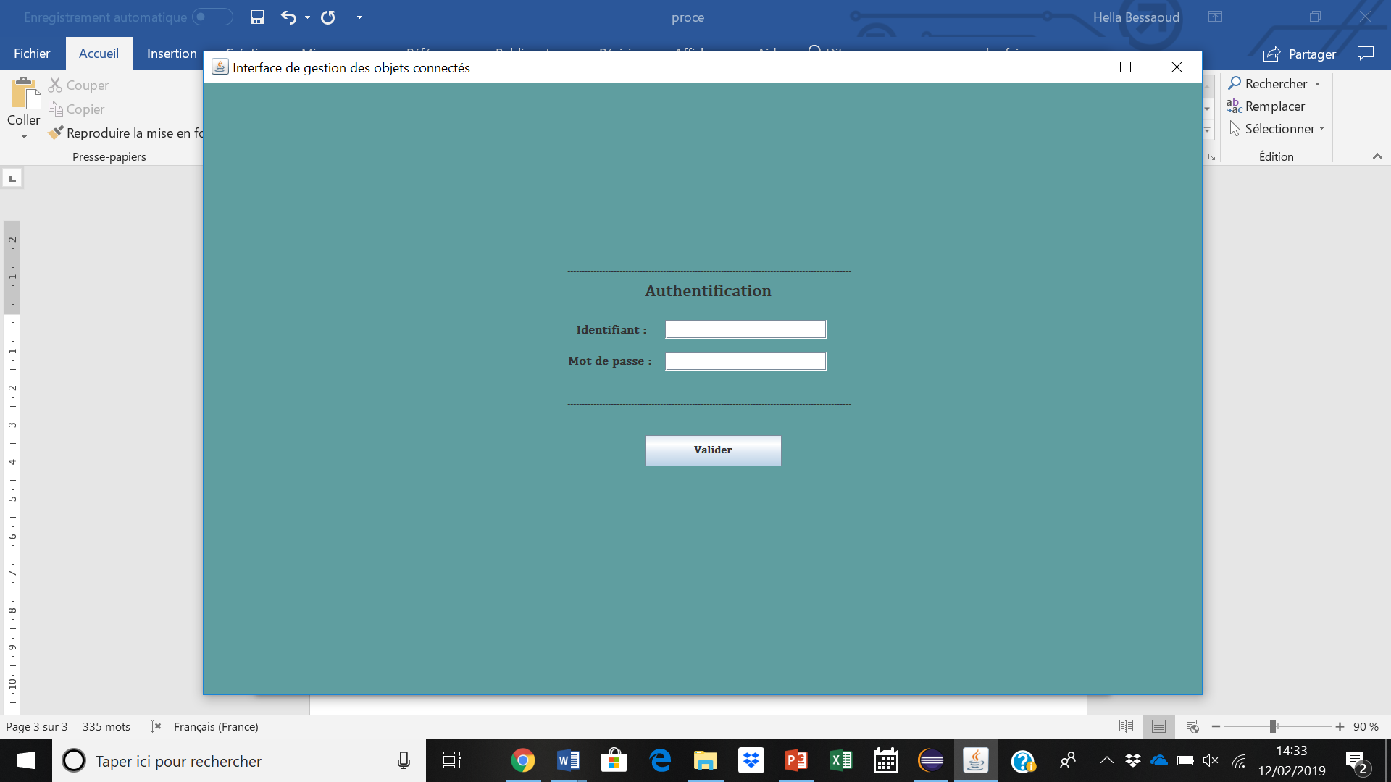

Une fois les informations d’identifications insérées et validées, la page ci-dessous s’affiche :

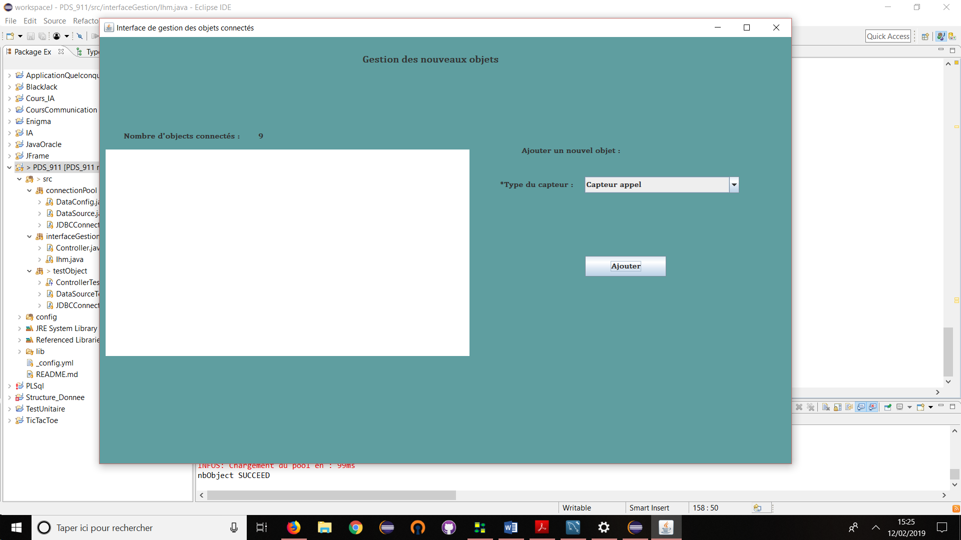

Cette page nous permet de visualiser le nombres d’objets connectés ainsi que la possibilité de pouvoir ajouter de nouveaux capteurs.